Зачетное задание №1
Выполнил студент 201 группы факультета биоинженерии и биоинформатики Игнатович Игорь Владимирович.

AННОТАЦИЯ

Произведен тщательный анализ структуры фенилаланиновой транспортной РНК.

КЛЮЧЕВЫЕ СЛОВА

тРНК, водородные связи, программа Зукера, пакет 3DNA, Уотнсон-Криковские пары.

ВВЕДЕНИЕ

Прежде всего, что такое тРНК? тРНК – это органическая макромолекула, основное назначение которой – «доставлять активированные остатки аминокислот в рибосому и обеспечивать их включение в синтезирующуюся белковую цепь в соответствии с программой, записанной генетическим кодом в матричной, или информационной, РНК (мРНК)»[1]. Известно, что тРНК имеет вторичную структуру клеверного листа, которая в 3D складывается в L-форму. Целью данной работы является изучение взаимодействий, за счет которых тРНК принимает именно эту форму, а не какую-либо еще.
- Идентификационный номер PDB: 1i9v
- Нуклеотидная последовательность:
GCGGAUUUAGCUCAGUUGGGAGAGCGCCAGACUGAAXAUCUGGAGGUCCUGUGXUCGAUC
CACAGAAUUCGCACCA
- Количество остатков: 76
- Молекулярный вес: 25245
- Организм: Saccharomyces cerevisiae

РЕЗУЛЬТАТЫ:

Схема вторичной структуры:
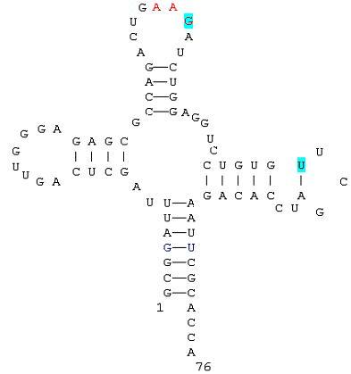 | G – WYBUTOSINE (номер 37)  U – 5-METHYLURIDINE 5'-MONOPHOSPHATE (номер 54)  G—U - неканоническая пара  A A G - антикодон
Данная вторичная структура была получена при анализе результатов, выданных при помощи программы find_pair пакета 3DNA:
Таблица водородных взаимодействий между нуклеотидами, возможно отвечающих за образование L-структуры.
Вторичная структура, предсказанная программой Зукера (http://www.bioinfo.rpi.edu/applications/mfold/old/rna/form1.cgi):
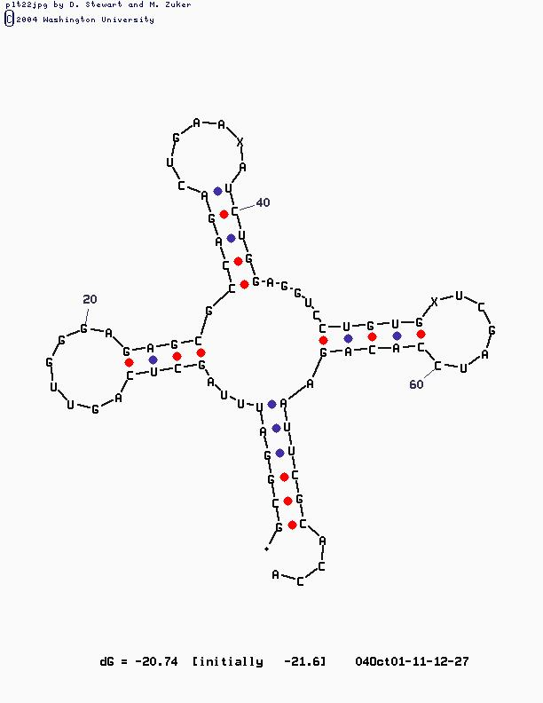

ОБСУЖДЕНИЕ

Исходя из полученных результатов, можно предположить, что за образование L-формы отвечают именно петли, а точнее водородные связи между нуклеотидами в петлях. Так же были замечены водородные связи, опосредованные молекулой воды и неспиральный стэкинг.
Изображение вторичной структуры, полученное с помощью программы Зукера, в достаточно полной мере иллюстрирует структуру тРНК. Особенно в местах наличия спиралей. Показать же остальные взаимодействия можно только самому, например стрелочками.

СОПРОВОДИТЕЛЬНЫЕ МАТЕРИАЛЫ

В файле 1i9v.spt содержится скрипт для RasMol, позволяющий визуализировать основные элементы структуры тРНК из PDB записи 1i9v.pdb.

МАТЕРИАЛЫ И МЕТОДЫ

3D структура tRNA извлечена и записи 1i9v.pdb Protein Data Bank.
Комплементарность пар определена программой find_pair пакета 3DNA.
Результаты обработаны с помощью программы RasMol и mfold.

ЛИТЕРАТУРА

1. О.О.Фаворова, 1998. Строение транспортных РНК и их функция на первом (предрибосомальном) этапе биосинтеза белков. Соросовский образовательный журнал, №11, 71-77 (http://www.pereplet.ru/nauka/Soros/pdf/9811_071.pdf)

